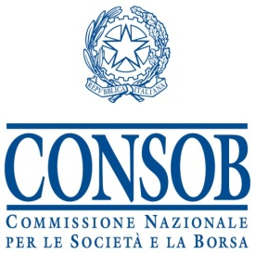 | Università degli Studi di Cagliari  DIPARTIMENTO DI SCIENZE ECONOMICHE E AZIENDALI | 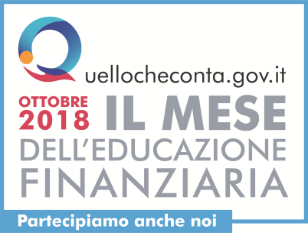

Conoscenze, attitudini e comportamenti finanziari
Evidenze dal Rapporto Consob
29 ottobre 2018
Università di Cagliari, Aula A - Via Sant’Ignazio 76

10:00 Registrazione dei partecipanti
10:30 Apertura lavori
Riccardo De Lisa, Università di Cagliari
10:45 Le conoscenze finanziarie degli italiani e le iniziative di education della Consob
Paola Soccorso, Consob
11:45 Tavola Rotonda: L’Educazione Finanziaria

Luca Piras, Università di Cagliari
Don Marco Lai, Caritas Diocesana di Cagliari
Fabrizio Crespi, Università di Cagliari
Antonio Tilocca, Tilocca e Associati
Vittorio Pelligra, Università di Cagliari

13:00 Conclusione lavori

